Plesso “D. Berti”

Classe III A

**COMPITO DI REALTA’ “MANI IN PASTA: FACCIAMO IL PANE!”**

**DESCRIZIONE**

L’Educazione Alimentare e alla Salute è una tematica da privilegiare per la sua valenza “comunicativa” e perché contribuisce in modo significativo a creare le premesse per una vita adulta sana ed equilibrata. Il tema della dieta mediterranea, della sua piramide alimentare e in particolare del pane è stato scelto come sfondo integratore di un percorso didattico che ne ha sviluppato e valorizzato la dimensione scientifica, culturale e storica. L’attività è stata svolta nel periodo della DAD come attività inclusiva e trasversale abbracciando diverse discipline: un gruppo di alunni ha lavorato in maniera individuale (alunni in DAD) mentre è stata adottata la metodologia di “cooperative learning” per il gruppetto di alunni che frequentava in presenza. Tali metodologie hanno consentito uno sviluppo integrato di competenze cognitive, operative e relazionali, rendendo i ragazzi corresponsabili del percorso formativo dei compagni.

**COMPETENZE:**

* Competenze tecnologiche (uso del PC, piattaforma Meet)
* Competenze scientifiche (Conoscere i principali processi di trasformazione dell’industria alimentare in riferimento ad alcuni alimenti della dieta mediterranea, saper utilizzare istruzioni tecniche per eseguire prove sperimentali nell’ambito della panificazione)
* Competenze matematiche (Eseguire operazioni pratico-manuali)
* Competenze sociali e civiche (collaborare e partecipare attivamente)
* Competenze linguistiche nella madrelingua e in lingua inglese (L2): istruzioni fornite in italiano e in inglese con abbinamento di immagini.

**TITOLO**: Mani in pasta: Facciamo il pane/Hands on : let’s make bread

**PRODOTTO DELLA PROVA**: Pane

**FASI**

L’attività è stata articolata si in quattro fasi. **Nella prima fase** abbiamo fornito una scheda con gli ingredienti, le quantità e gli utensili che i bambini dovevano procurarsi per il giorno dell’attività. Tale scheda è stata presentata sia in lingua italiana che in lingua inglese. A questa è seguita una fase laboratoriale (**seconda fase**) nella quale gli allievi si sono cimentati (un gruppetto in classe e una parte da casa) in una prova sperimentale sulla produzione del pane. Nella **terza fase** si è svolta una lezione frontale dialogata sulle varie fasi del processo di lavorazione del pane. La fase finale (**quarta fase**) è stata caratterizzata dalla condivisione dei vari prodotti realizzati da ogni singolo bambino che ha inserito la foto sul classroom.

**VALUTAZIONE:**

La valutazione degli apprendimenti è avvenuta mediante:

* Verifica in itinere: inchiesta (domande)/osservazione sistematica

I ragazzi hanno partecipato alle attività proposte con grande entusiasmo condividendo il risultato del loro processo di panificazione con compagni ed insegnanti (CLASSROOM). In questa occasione per gli alunni in difficoltà si è realizzata una partecipazione sociale realmente significativa. Durante il laboratorio sulla produzione del pane i ragazzi si sono sentiti protagonisti perché hanno messo alla prova le loro abilità manuali nella realizzazione di un prodotto che successivamente è stato condiviso.

**Fase 1 ISTITUTO COMPRENSIVO DI AVIGLIANA**

**Scuola Primaria “D. Berti”, classe III A**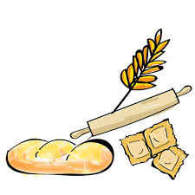

**MANI IN PASTA….FACCIAMO IL PANE!**

**HANDS-ON….LET’S MAKE BREAD!**

|  |  |
| --- | --- |
| **INGREDIENTI** Disegno bandiera italia colorato da Filo il 05 di Luglio del 2012 | **INGREDIENTS** Disegno di Bandiera Inglese a colori per bambini -  disegnidacolorareonline.com |
| 500 GR DI FARINA  farina, uova immagini per bambini da colorare - Cerca con Google | Bambini da  colorare, Immagini, Istruzione | 500 GR OF FLOUR  farina, uova immagini per bambini da colorare - Cerca con Google | Bambini da  colorare, Immagini, Istruzione |
| UN CUCCHIAINO DI SALE  midisegni.it - Disegni da colorare | 1 TEASPOON OF SALT  midisegni.it - Disegni da colorare |
| 1 CUBETTO DI LIEVITO DI BIRRA  Un cubetto di lievito fresco equivale... - FraGolosi | YEAST  Un cubetto di lievito fresco equivale... - FraGolosi |
| 1 BICCHIERE D’ACQUA (CIRCA 250 ML)  Come disegnare a tappe un bicchiere d'acqua | A GLASS OF WATER (ABOUT 250 ML)  Come disegnare a tappe un bicchiere d'acqua |
| MEZZO CUCCHIAINO DI ZUCCHERO  Disegno di zucchero alimento da stampare | Disegni da colorare gratis |  Disegni, Disegni da colorare, Stampe | HALF TEASPOON OF SUGAR  Disegno di zucchero alimento da stampare | Disegni da colorare gratis |  Disegni, Disegni da colorare, Stampe |
| Se Vuoi puoi aggiungere OLIVE o SEMI o Noci | If you want you can add olives, seeds or walnuts |

**Per i bimbi in presenza:**  portare 500 gr di farina inserendo già all’interno 1 cucchiaino di sale e mezzo cucchiaino di zucchero, una bottiglietta d’acqua. I bimbi lavoreranno al proprio posto con la mascherina e si possono fornire guanti usa e getta.

|  |  |
| --- | --- |
| **Cosa serve…** Disegno bandiera italia colorato da Filo il 05 di Luglio del 2012 | **What we need…** Disegno di Bandiera Inglese a colori per bambini -  disegnidacolorareonline.com |
| Uno strofinaccio  Canovacci e strofinacci in cotone o lino online su | VEGA | A tea towel  Canovacci e strofinacci in cotone o lino online su | VEGA |
| Una tovaglietta di plastica pulita  Tovagliette americane lavabili: in cucina tutto è più facile - Cose di Casa | A [breakfast](https://context.reverso.net/traduzione/inglese-italiano/breakfast+placemats) placemat  Tovagliette americane lavabili: in cucina tutto è più facile - Cose di Casa |
| Una boule ampia  Accessori tavola per esterno - vestha Melammina terrina bicolore | A big bowl  Accessori tavola per esterno - vestha Melammina terrina bicolore |
| Una spatola per mescolare  Spatola in silicone e Legno rinforzata cm 35, ideale per mescolare, e  servire condimenti, resiste a temperature da -40°C a oltre +200°C colore  rosso | Sambonet | Stilcasa.Net: spatola da cucina | A spatula to mix  Spatola in silicone e Legno rinforzata cm 35, ideale per mescolare, e  servire condimenti, resiste a temperature da -40°C a oltre +200°C colore  rosso | Sambonet | Stilcasa.Net: spatola da cucina |

|  |  |
| --- | --- |
| ISTRUZIONI PER LA COTTURA Disegno bandiera italia colorato da Filo il 05 di Luglio del 2012 | INSTRUCTIONS Disegno di Bandiera Inglese a colori per bambini -  disegnidacolorareonline.com |
| Preriscaldare il forno a 230-250°C. Infornare e lasciare cuocere per circa 35/40 minuti.  Disegno di Forno da Colorare - Acolore.com | Preheat oven to 230-250° and bake for almost 35/40 minutes.  Disegno di Forno da Colorare - Acolore.com |

Nota: se l’impasto dovesse risultare troppo morbido il pane si può cucinare in una pentola con coperchio in forno. Basta riscaldare la pentola in forno con il coperchio e quando il forno raggiunge la temperatura si può mettere il panetto nella pentola e lasciar cuocere per circa 30 min con coperchio e 10 minuti senza coperchio.

**Gli insegnanti della III A**

**Fase 2 – Attività laboratoriale**

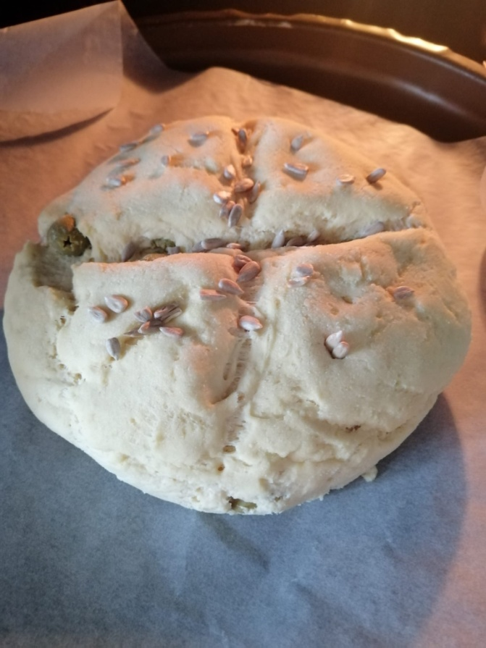

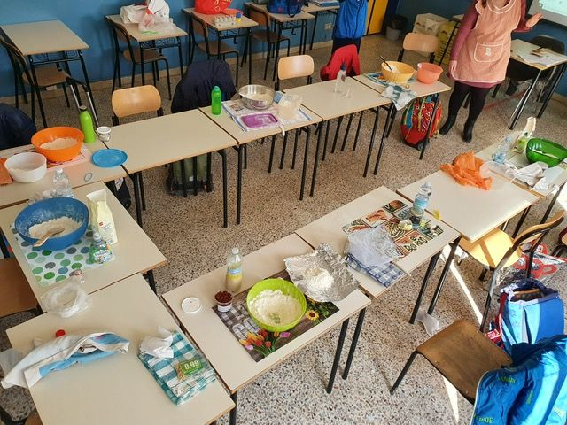

**FASE 4 - ALCUNI DEI PRODOTTI FINITI**

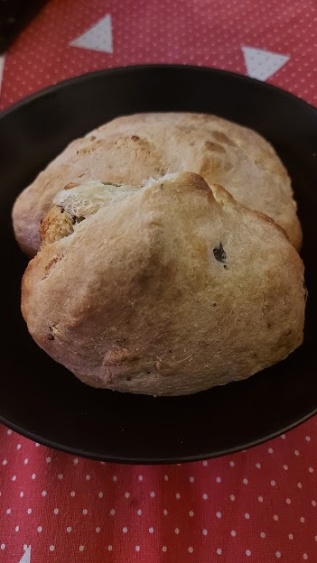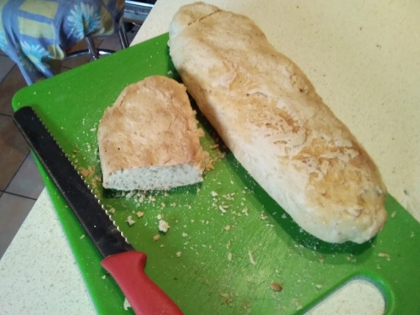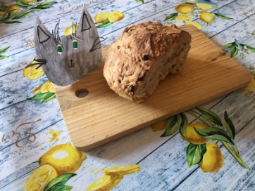

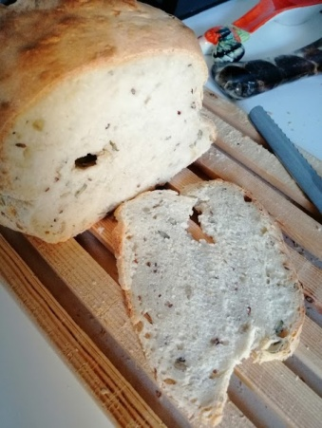 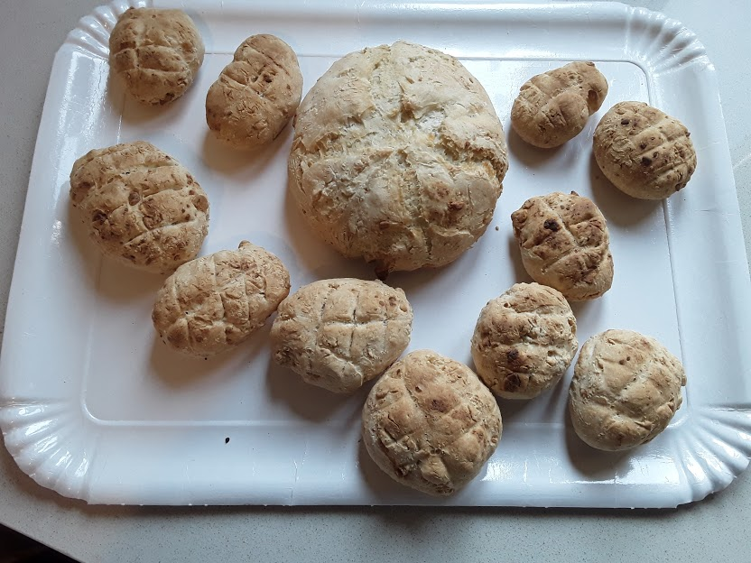  
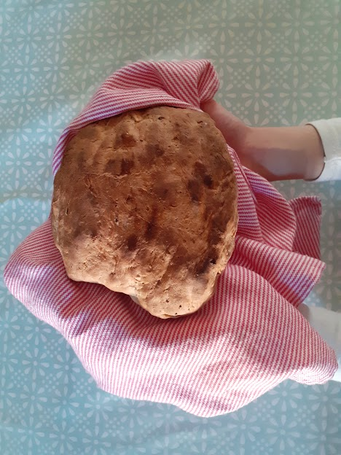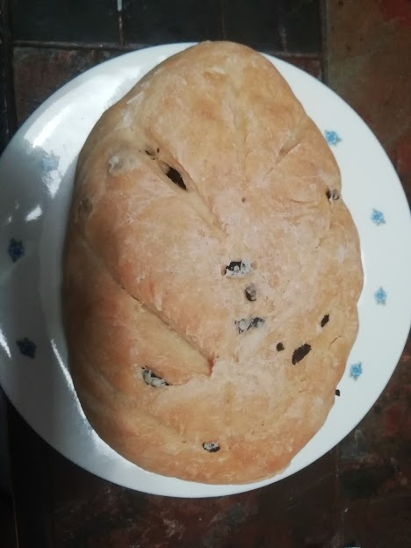

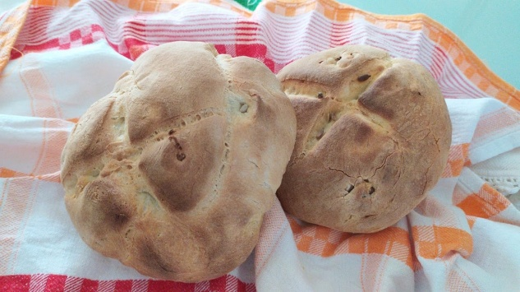

GRIGLIA PER LE OSSERVAZIONI SISTEMATICHE

Titolo del compito: “Mani in pasta: facciamo il pane”

Fase: seconda

Data: 31/03/2021

|  |  |  |  |  |  |  |
| --- | --- | --- | --- | --- | --- | --- |
| **Alunno/a** | Partecipazione nel gruppo | Assunzione di incarichi | Proposta di idee | Accoglienza di idee | Rispetto degli altri | Gestione dei materiali |
| **1-Aiello Davide** | B | B | B | B | B | C |
| Annotazioni |  | | | | | |
| 2- Aiello Emanuele | B | B | B | B | B | C |
| Annotazioni |  | | | | | |
| 3- Albano Sara | A | A | A | A | A | A |
| Annotazioni |  | | | | | |
| 4- D’ambrosio Matteo | C | C | C | C | A | A |
| Annotazioni |  | | | | | |
| 5 – Davi Alice | B | B | B | B | B | B |
| Annotazioni |  | | | | | |
| 6 – Franchino Giada | B | B | B | B | B | B |
| Annotazioni |  | | | | | |
| 7 – Gerlin Samuele | B | B | C | B | B | C |
| Annotazioni |  | | | | | |
| 8 – Gravaghi Matilde | B | B | B | B | B | B |
| Annotazioni |  | | | | | |
| 9 – Lettieri Ines | B | A | A | B | A | A |
| Annotazioni |  | | | | | |
| 10 – Lo Brutto Andrea | B | A | A | A | A | B |
| Annotazioni |  | | | | | |
| 11 – Lumia Gemma | B | B | B | B | B | B |
| Annotazioni |  | | | | | |
| 12 – Pini Eleonora | A | A | A | A | A | A |
| Annotazioni |  | | | | | |
| 13 – Procaccini Emma | A | A | A | A | A | A |
| Annotazioni |  | | | | | |
| 14 – Puci Giada | B | D | C | C | A | B |
| Annotazioni |  | | | | | |
| 15 – Romeo Sofia | B | B | B | B | B | B |
| Annotazioni |  | | | | | |
| 16 – Vittoria Scanzano | B | B | B | B | B | B |
| Annotazioni |  | | | | | |
| 17 - Schifaudo Matteo | B | C | C | C | B | B |
| Annotazioni |  | | | | | |
| 18 – Shehaj Cristian | B | B | B | B | B | B |
| Annotazioni |  | | | | | |
| 19 – Sulceni Beatrice | B | B | B | B | B | B |
| Annotazioni |  | | | | | |
| 20 – Tancredi Martina | B | B | B | B | B | B |
| Annotazioni |  | | | | | |
| 21 – Tartaglione Angelo | B | A | A | A | B | B |
| Annotazioni |  | | | | | |
| 22 –Valente Jonathan | B | C | C | B | B | B |
| Annotazioni |  | | | | | |